
LAUDO TÉCNICO
INSPEÇÃO, VERIFICAÇÃO E ENSAIO
DE SISTEMA DE ANCORAGEM
━━━━━━━━━━━━━━━━━━━━━━━━━━━━━━━━━━
Nº DO LAUDO | [ZOP-ANC-AAAA-NNNN]
OBRA / LOCAL | [NOME DA OBRA / UNIDADE / EDIFICAÇÃO]
CONTRATANTE | [RAZÃO SOCIAL DO CONTRATANTE]
CONTRATADA | [RAZÃO SOCIAL DA CONTRATADA / ZOPPI / PRESTADORA]
EMISSÃO / VALIDADE | [dd/mm/aaaa] / [dd/mm/aaaa]
ART | [Nº DA ART]

STATUS DO LAUDO | [APROVADO / COM RESTRIÇÕES / REPROVADO]
RESPONSÁVEL TÉCNICO
[NOME DO ENGENHEIRO]
Engenheiro [especialidade] • CREA [UF/000000]

0 CONTROLE DO DOCUMENTO E ESTRUTURA DO LAUDO
Este arquivo é o MODELO MESTRE do laudo de ancoragem da Zoppi. Campos entre colchetes representam dados dinâmicos. A versão emitida ao cliente deve conter apenas dados reais, evidências coletadas, critérios definidos/validados pelo responsável técnico, ART e assinatura aplicável.

CONTROLE DE REVISÕES
REV. | DATA | RESPONSÁVEL | DESCRIÇÃO
00 | [dd/mm/aaaa] | [Responsável] | Emissão inicial
01 | [dd/mm/aaaa] | [Responsável] | [Alteração principal]
02 | [dd/mm/aaaa] | [Responsável] | [Alteração principal]
ESTRUTURA PADRÃO
ITEM | SEÇÃO
1 | Identificação do laudo, empresas, obra e responsáveis
2 | Objetivo, escopo e limitações
3 | Referências e critérios técnicos
4 | Descrição do sistema, componentes e rastreabilidade
5 | Metodologia de inspeção e ensaio
6 | Resumo dos resultados
7 | Ficha individual por ponto de ancoragem
8 | Evidências complementares e não conformidades
9 | Recomendações, utilização e inspeções periódicas
10 | Conclusão, assinatura e verificação
A | Índice de anexos
REGRAS DE APRESENTAÇÃO
- Formato A4, margens consistentes e cabeçalho/rodapé em todas as páginas de conteúdo.
- Cada ficha de ponto deve permanecer inteira na mesma página sempre que possível.
- Tabelas extensas devem repetir cabeçalhos; fotos devem preservar proporção e possuir legenda.
- Status nunca deve ser comunicado apenas por cor: usar texto APROVADO / ATENÇÃO / REPROVADO.
- Versões e itens de normas devem ser validados na emissão; evitar textos legais hardcoded quando puderem mudar.

1 IDENTIFICAÇÃO E RESPONSÁVEIS
DADOS DO LAUDO
NÚMERO | [report.report_number]
NOME DO LAUDO | [report.name]
REVISÃO | [report.revision]
DATA DE EMISSÃO | [report.issued_at]
VALIDADE | [report.valid_until]
ART | [report.art_number]
STATUS | [report.status]
CONTRATANTE
RAZÃO SOCIAL | [contratante.legal_name]
CNPJ | [contratante.cnpj]
ENDEREÇO | [contratante.address]
CONTATO | [contratante.contact_name] • [cargo]
TELEFONE / E-MAIL | [telefone] • [e-mail]
CONTRATADA / EXECUTORA
RAZÃO SOCIAL | [contratada.legal_name]
CNPJ | [contratada.cnpj]
ENDEREÇO | [contratada.address]
CONTATO | [contratada.contact_name] • [cargo]
OBRA / LOCAL DE INSPEÇÃO
OBRA / UNIDADE | [report.site_name]
ENDEREÇO | [report.site_address]
ÁREA / PAVIMENTO | [report.site_area]
DATA DO LEVANTAMENTO | [dd/mm/aaaa]
O.S. / CONTRATO | [nº da OS / contrato]
PROFISSIONAIS ENVOLVIDOS
FUNÇÃO | NOME | QUALIFICAÇÃO / REGISTRO
Responsável técnico | [Nome do engenheiro] | Eng. [especialidade] • CREA [UF/...]
Executante em campo | [Nome] | [Função / qualificação]
Acompanhante / cliente | [Nome] | [Função]

2 OBJETIVO, ESCOPO E REFERÊNCIAS
Objetivo. Registrar a inspeção, verificação documental e, quando previsto pelo responsável técnico, o ensaio dos dispositivos de ancoragem do local identificado, consolidando evidências, rastreabilidade e parecer técnico sobre sua condição para a finalidade declarada.
Escopo. O escopo deve indicar explicitamente quantidade e tipo de dispositivos, áreas avaliadas, componentes incluídos e exclusões. A conclusão é restrita às condições verificadas e documentadas no período da inspeção.
A carga nominal/de projeto e a carga de ensaio não são tratadas como sinônimos neste modelo. O valor de ensaio, o tempo de aplicação e o critério de aceitação devem ser definidos pelo responsável técnico conforme projeto, tipo de dispositivo, substrato, fabricante e referências normativas aplicáveis.

3 REFERÊNCIAS E CRITÉRIOS TÉCNICOS
REFERÊNCIAS APLICÁVEIS - LISTA DINÂMICA / VALIDAR VERSÃO VIGENTE
- NR 35 - Trabalho em Altura.
- NR 18 - Segurança e Saúde no Trabalho na Indústria da Construção, quando aplicável ao contexto da edificação/obra.
- ABNT NBR 16325-1 - Dispositivos de ancoragem: requisitos e métodos aplicáveis ao tipo de dispositivo.
- ABNT NBR 16325-2 - quando o sistema inspecionado envolver linha de vida horizontal compatível com seu escopo.
- Projeto estrutural / memorial de cálculo / especificação do sistema de ancoragem.
- Manual, ficha técnica e critérios do fabricante dos dispositivos e elementos de fixação.
- Outras normas nacionais ou internacionais definidas pelo responsável técnico para o caso específico.
LIMITAÇÕES E CONDIÇÕES DE VALIDADE
- O laudo não substitui projeto de ancoragem, cálculo estrutural ou manual do fabricante quando estes forem exigidos/aplicáveis.
- Alteração, remanejamento, impacto, queda retida, dano, intervenção na fixação ou mudança relevante do substrato exige reavaliação antes da reutilização.
- Liberação, restrição ou reprovação deve ser registrada por escrito e rastreável no laudo; comunicação verbal não substitui o registro técnico.

4 DESCRIÇÃO DO SISTEMA DE ANCORAGEM
TIPO DO SISTEMA | [Ponto fixo Tipo A / Linha de vida Tipo C/D / outro]
FINALIDADE | [Restrição / retenção de queda / acesso por corda / posicionamento]
QUANTIDADE DE PONTOS | [NN]
CAPACIDADE / USUÁRIOS | [conforme projeto e identificação do dispositivo]
ESTRUTURA SUPORTE | [concreto / aço / outro - elemento estrutural]
MODO DE FIXAÇÃO | [químico / mecânico / passante / soldado / outro]
CONDIÇÃO AMBIENTAL | [interno / externo / atmosfera agressiva / observações]
COMPONENTES / MATERIAIS / RASTREABILIDADE
ITEM | FABRICANTE / MODELO | MATERIAL | LOTE / SÉRIE | DOCUMENTO
Dispositivo / olhal | [Fabricante / modelo] | [Inox / aço / ...] | [Lote / série] | [Ficha / certificado]
Elemento de fixação | [Chumbador / barra / ...] | [Material] | [Lote] | [Ficha / certificado]
Resina / adesivo | [Fabricante / referência] | [—] | [Lote / validade] | [Ficha técnica]
Cabo / componentes | [se aplicável] | [Material] | [Lote] | [Certificado]
VERIFICAÇÃO DE IDENTIFICAÇÃO DO DISPOSITIVO
VERIFICAÇÃO | SITUAÇÃO | OBSERVAÇÃO
Fabricante / identificação | [C / NC / NA] | [observação]
Modelo / código / série | [C / NC / NA] | [observação]
Material / capacidade indicada | [C / NC / NA] | [observação]
Limite de usuários / força aplicável | [C / NC / NA] | [observação]
Rastreabilidade e documentação | [C / NC / NA] | [observação]
MEMORIAL DE CÁLCULO / PROJETO
Quando a conclusão depender de dimensionamento, resistência do substrato, combinação de cargas ou adequação estrutural, anexar o memorial de cálculo/projeto correspondente e referenciá-lo aqui por número e revisão. Não reproduzir cálculos genéricos sem vínculo com a instalação real.

5 METODOLOGIA DE INSPEÇÃO E ENSAIO
SEQUÊNCIA MÍNIMA DE VERIFICAÇÃO
ETAPA | VERIFICAÇÃO | REGISTRO ESPERADO
01 | Documentação | Projeto, ART, ficha técnica, certificados, histórico e identificação.
02 | Inspeção visual | Corrosão, trincas, deformações, desgaste, integridade e condições do entorno.
03 | Geometria e fixação | Dimensões, profundidade/posição, aperto, substrato, distâncias e montagem.
04 | Rastreabilidade | Modelo, lote/série, marcações e vínculo com acessórios/certificados.
05 | Ensaio, quando aplicável | Instrumento calibrado, carga definida, tempo, direção da força e observação de falhas/deformações.
06 | Registro | Fotos, leituras, resultado por ponto, não conformidades e parecer.
EQUIPAMENTO DE ENSAIO
INSTRUMENTO | [report.test_equipment_manufacturer] [report.test_equipment_model]
Nº DE SÉRIE | [report.test_equipment_serial]
CAPACIDADE | [report.test_equipment_capacity_kgf] kgf
CERTIFICADO DE CALIBRAÇÃO | [nº do certificado]
VALIDADE DA CALIBRAÇÃO | [dd/mm/aaaa]
ACESSÓRIOS DO ENSAIO | [cilindro / adaptador / bomba / manômetro / etc.]
CRITÉRIOS DE ACEITAÇÃO POR PONTO
CRITÉRIO | ACEITAÇÃO ESPERADA
Integridade visual | Sem dano, trinca, corrosão crítica ou deformação incompatível com o uso.
Fixação / substrato | Sem folga, movimentação, fissuração ou evidência de falha durante a verificação.
Dimensional / instalação | Compatível com projeto, fabricante e condição cadastrada.
Ensaio | Atende carga/tempo e demais condições definidas pelo responsável técnico para o caso.
Documentação / rastreabilidade | Dados mínimos identificáveis e documentos requeridos disponíveis.
Registrar a direção de aplicação da carga e o comportamento do conjunto. Se houver condição insegura, dúvida técnica, dano ou interrupção de queda, o dispositivo deve permanecer sem liberação até avaliação/correção formal.

6 RESUMO DOS RESULTADOS
RESULTADO CONSOLIDADO POR PONTO
TAG | LOCAL | TIPO | FIXAÇÃO | CARGA | TEMPO | RESULTADO
P01 | [Local 1] | [Tipo] | [Fixação] | [carga] | [tempo] | APROVADO
P02 | [Local 2] | [Tipo] | [Fixação] | [carga] | [tempo] | APROVADO
P03 | [Local 3] | [Tipo] | [Fixação] | [carga] | [tempo] | APROVADO
P04 | [Local 4] | [Tipo] | [Fixação] | [carga] | [tempo] | APROVADO
P05 | [Local 5] | [Tipo] | [Fixação] | [carga] | [tempo] | APROVADO
P06 | [Local 6] | [Tipo] | [Fixação] | [carga] | [tempo] | ATENÇÃO
P07 | [Local 7] | [Tipo] | [Fixação] | [carga] | [tempo] | [STATUS]
P08 | [Local 8] | [Tipo] | [Fixação] | [carga] | [tempo] | [STATUS]
LEGENDA DE STATUS
APROVADO | ATENÇÃO | REPROVADO
SÍNTESE DO ENSAIO
PONTOS CADASTRADOS | [NN]
PONTOS ENSAIADOS | [NN]
PONTOS APROVADOS | [NN]
PONTOS COM ATENÇÃO | [NN]
PONTOS REPROVADOS | [NN]
RESULTADO GERAL | [APROVADO / RESTRIÇÕES / REPROVADO]
O status geral deve ser calculado a partir dos resultados por ponto e das regras definidas pelo responsável técnico. A plataforma não deve declarar conformidade normativa apenas com base em um valor numérico de carga.

7 FICHA INDIVIDUAL - PONTO 01
PONTO 01 • [LOCALIZAÇÃO / ÁREA] | APROVADO
DADOS TÉCNICOS
ACESSÓRIO | [anchor_point.accessoryName]
TIPO DE DISPOSITIVO | [anchor_point.device_type]
MODO DE INSTALAÇÃO | [químico / mecânico / outro]
PROFUNDIDADE DO CHUMBADOR | [anchor_point.anchor_depth_mm] mm
DISTÂNCIA ENTRE PONTOS | [anchor_point.distance_between_points_mm] mm
MATERIAL / FIXAÇÃO | [material / referência / lote]
OBSERVAÇÕES | [anchor_point.notes]
DADOS DO ENSAIO
CARGA DE REFERÊNCIA | CARGA APLICADA | TEMPO | DIREÇÃO | RESULTADO
[projeto/fabricante] | [NNN] kgf | [NN] s | [tração / outra] | APROVADO
EVIDÊNCIAS FOTOGRÁFICAS
  PONTO 01 - foto 1 de 4 | 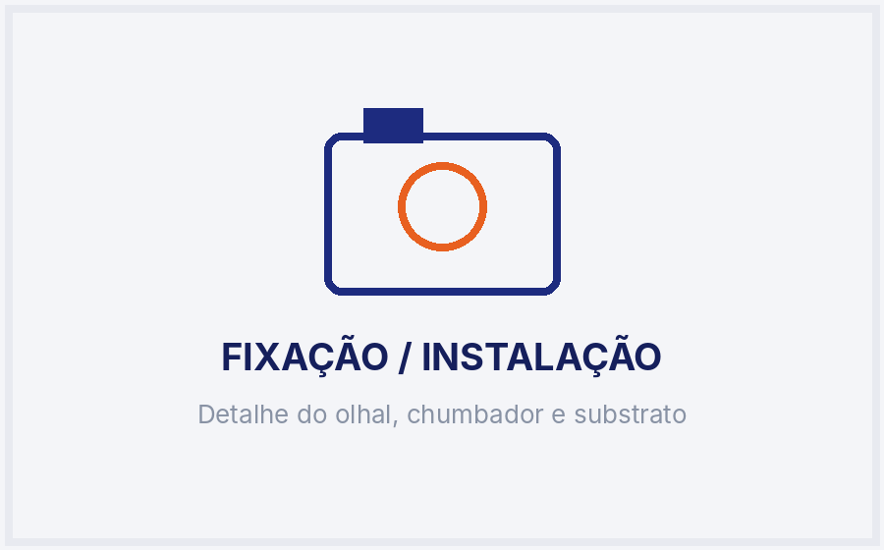  PONTO 01 - foto 2 de 4
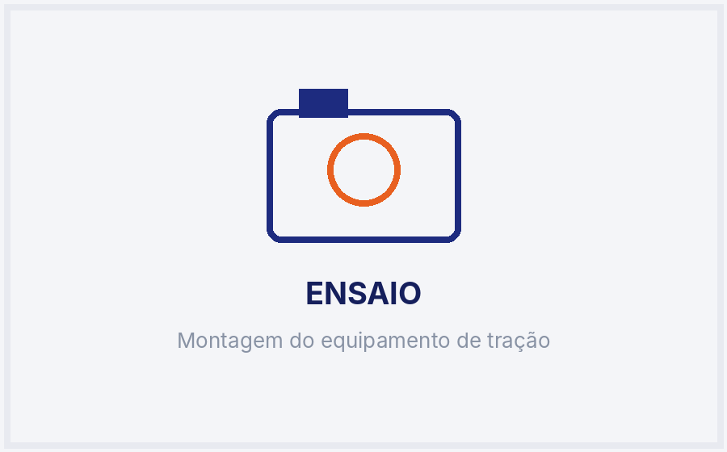  PONTO 01 - foto 3 de 4 | 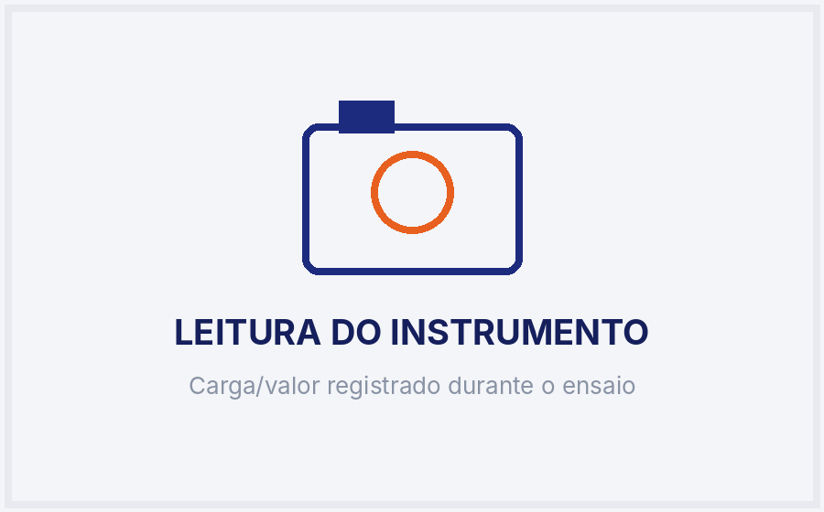  PONTO 01 - foto 4 de 4
Observação do ponto: [registrar condição, comportamento durante ensaio, eventuais restrições e ação requerida].

7 FICHA INDIVIDUAL - PONTO 02
PONTO 02 • [LOCALIZAÇÃO / ÁREA] | ATENÇÃO
DADOS TÉCNICOS
ACESSÓRIO | [anchor_point.accessoryName]
TIPO DE DISPOSITIVO | [anchor_point.device_type]
MODO DE INSTALAÇÃO | [químico / mecânico / outro]
PROFUNDIDADE DO CHUMBADOR | [anchor_point.anchor_depth_mm] mm
DISTÂNCIA ENTRE PONTOS | [anchor_point.distance_between_points_mm] mm
MATERIAL / FIXAÇÃO | [material / referência / lote]
OBSERVAÇÕES | [anchor_point.notes]
DADOS DO ENSAIO
CARGA DE REFERÊNCIA | CARGA APLICADA | TEMPO | DIREÇÃO | RESULTADO
[projeto/fabricante] | [NNN] kgf | [NN] s | [tração / outra] | ATENÇÃO
EVIDÊNCIAS FOTOGRÁFICAS
  PONTO 02 - foto 1 de 4 |   PONTO 02 - foto 2 de 4
  PONTO 02 - foto 3 de 4 |   PONTO 02 - foto 4 de 4
Observação do ponto: [registrar condição, comportamento durante ensaio, eventuais restrições e ação requerida].

8 EVIDÊNCIAS COMPLEMENTARES E NÃO CONFORMIDADES
RELATÓRIO FOTOGRÁFICO COMPLEMENTAR
  Foto complementar 1 - [legenda objetiva] |   Foto complementar 2 - [legenda objetiva]
  Foto complementar 3 - [legenda objetiva] |   Foto complementar 4 - [legenda objetiva]
NÃO CONFORMIDADES / PENDÊNCIAS
ID | PONTO | DESCRIÇÃO | SEVERIDADE | AÇÃO REQUERIDA | STATUS
NC-01 | P06 | [Descrição objetiva da condição] | [Atenção / crítica] | [Correção / avaliação / substituição] | [Aberta]
NC-02 | [Ponto] | [Descrição] | [Severidade] | [Ação requerida] | [Status]
Quando uma condição comprometer a segurança ou houver dúvida sobre a integridade do conjunto, indicar explicitamente “NÃO LIBERADO PARA USO” no ponto correspondente e registrar a condição necessária para nova liberação.

9 RECOMENDAÇÕES, USO E INSPEÇÕES PERIÓDICAS
RECOMENDAÇÕES PADRÃO - AJUSTAR AO SISTEMA E AO PARECER
- Utilizar o sistema somente por trabalhadores capacitados, dentro da finalidade, direção de esforço e limites definidos no projeto/fabricante.
- Realizar verificação prévia antes do uso, observando fixação, corrosão, deformação, trinca, folga, marcação e condição do entorno.
- Não utilizar dispositivo destinado à proteção contra quedas para içamento ou suspensão de cargas, salvo se houver projeto e finalidade expressamente compatíveis.
- Após retenção de queda, impacto, dano, intervenção na fixação ou dúvida quanto à integridade, retirar o ponto de serviço e submeter a avaliação formal antes da reutilização.
- Manter ART, projeto/memorial, certificados, fichas técnicas, calibrações, registros fotográficos e histórico de inspeções vinculados ao laudo.
- Executar inspeções periódicas na frequência definida pelo responsável técnico, projeto, fabricante e requisitos aplicáveis; a validade do laudo deve ser configurável e registrada na capa.
HISTÓRICO DE INSPEÇÕES / REVALIDAÇÕES
DATA | PONTO / SISTEMA | RESPONSÁVEL | RESULTADO | DOCUMENTO / OBSERVAÇÃO
[dd/mm/aaaa] | [Todos / P01...] | [Nome / registro] | [C / NC] | [Laudo / parecer / observação]
[dd/mm/aaaa] | [...] | [...] | [...] | [...]
[dd/mm/aaaa] | [...] | [...] | [...] | [...]
10 CONCLUSÃO TÉCNICA
[STATUS GERAL: APROVADO / COM RESTRIÇÕES / REPROVADO]
Texto dinâmico de conclusão: [Com base na documentação disponível, inspeções, medições, ensaios efetivamente realizados e critérios definidos para este laudo, registrar aqui o parecer do responsável técnico, pontos liberados, pontos não liberados, restrições, validade e condições para manutenção da liberação.]
Condição de validade: este parecer é válido exclusivamente para a configuração e condições documentadas. Qualquer alteração, remanejamento, reparo, evento de queda/impacto, modificação do substrato ou condição que possa afetar a integridade requer reavaliação técnica antes da utilização.

10.1 ASSINATURAS E VERIFICAÇÃO DE AUTENTICIDADE
RESPONSÁVEL TÉCNICO  [NOME DO ENGENHEIRO]  Engenheiro [especialidade] • CREA [UF/000000]  [CARIMBO / ASSINATURA DIGITAL ICP-BRASIL]  ART: [número] • Assinado em: [timestamp] • Hash: [hash do documento] |   VERIFICAR AUTENTICIDADE  [URL pública / código]
EXECUTANTE / ACOMPANHAMENTO DE CAMPO
PAPEL | NOME | FUNÇÃO / REGISTRO | ASSINATURA / REGISTRO
Executante | [Nome] | [Função] | [assinatura / aceite]
Acompanhante | [Nome] | [Função] | [assinatura / aceite]
A ÍNDICE DE ANEXOS
ANEXO | DESCRIÇÃO | NOTA
I | ART - Anotação de Responsabilidade Técnica | Obrigatório quando aplicável à emissão profissional
II | Certificado de calibração do instrumento de ensaio | Vincular número, validade e equipamento
III | Croqui / planta de localização e identificação dos pontos | Usar tags idênticas às fichas individuais
IV | Fichas técnicas e certificados dos dispositivos/acessórios | Incluir documentos por modelo/lote utilizado
V | Projeto / memorial de cálculo / detalhes de fixação | Quando aplicável ao escopo e conclusão
VI | Relatórios laboratoriais / resistência / corrosão | Quando fornecidos ou requeridos
VII | Etiquetas de identificação dos pontos | Geradas pela plataforma quando aplicável
VIII | Outros documentos | [listar]
A versão final do PDF deve incorporar apenas os anexos efetivamente vinculados ao laudo, mantendo ordem, identificação e rastreabilidade. O QR de verificação deve apontar para uma página pública que confirme autenticidade, número do laudo, status e hash do documento assinado.

